ЧЕРКАСЬКА МІСЬКА РАДА

ЧЕРКАСЬКА МІСЬКА РАДА

ВИКОНАВЧИЙ КОМІТЕТ

**РІШЕННЯ**

Від 14.09.2021 № 930

|  |  |
| --- | --- |
| Про визнання таким, що втратило чинність, рішення виконавчого комітету Черкаської міської ради від 04.09.2018 № 738 «Про порядок перенесення інформації з будинкових книг та їх вилучення» |  |

Відповідно до Закону України «Про свободу пересування та вільний вибір місця проживання в Україні», постанови Кабінету Міністрів України від 02 березня 2016 року № 207 «Про затвердження правил реєстрації місця проживання та Порядку передачі органами реєстрації інформації до Єдиного державного демографічного реєстру», враховуючи законодавчі зміни, керуючись статтями 371, 59 Закону України «Про місцеве самоврядування в Україні» та з метою приведення нормативно-правових актів виконавчого комітету Черкаської міської ради у відповідність до вимог чинного законодавства України, виконавчий комітет Черкаської міської ради

ВИРІШИВ:

1. Визнати таким, що втратило чинність, рішення виконавчого комітету Черкаської міської ради від 04.09.2018 № 738 «Про порядок перенесення інформації з будинкових книг та їх вилучення».
2. Контроль за виконанням рішення покласти на начальника управління з питань державної реєстрації Капленко Н.О.

Міський голова А. В. Бондаренко

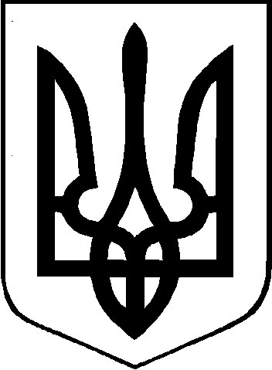

черкаськА міськА радА

**УПРАВЛІННЯ З ПИТАНЬ ДЕРЖАВНОЇ РЕЄСТРАЦІЇ**

вул. Благовісна, 170, м. Черкаси, 18001, тел./факс 54-10-30, 36-22-37, код ЄДРПОУ 42962736

**ПОЯСНЮВАЛЬНА ЗАПИСКА**

до рішення виконавчого комітету Черкаської міської ради «Про визнання таким, що втратило чинність, рішення виконавчого комітету Черкаської міської ради від 04.09.2018 № 738 «Про порядок перенесення інформації з будинкових книг та їх вилучення»

Відповідно до пунктів 1.1 та 1.7 розділу 1, Положення про управління з питань державної реєстрації Черкаської місткої ради, затвердженого рішенням Черкаської міської ради від 21.03.2019 № 2-4173, управління з питань державної реєстрації Черкаської міської ради є виконавчим органом Черкаської міської ради , одним з основних завдань якого є реєстрація місця проживання/перебування фізичних осіб.

Управління відповідно до покладених на нього завдань забезпечує формування та ведення реєстру територіальної громади відповідно до закону (пункт 3 розділу 2 Положення).

Постановою Кабінету Міністрів України від 02 березня 2016 року № 207 затверджено Правила реєстрації місця проживання, які визначають механізм здійснення реєстрації/зняття з реєстрації місця проживання/перебування осіб в Україні, а також встановлюють форми необхідних для цього документів.

Підпунктом 4 пункту 2 постанови Кабінету Міністрів України від 23 грудня 2020 року № 1362 було внесено зміни до постанови Кабінету Міністрів України від 2 березня 2016 року № 207 та виключено пункт 15.

Крім того, постановою Кабінету Міністрів України від 11.05.2006 № 617, визнано такою, що втратила чинність постанову Кабінету Міністрів України від 16.01.2003 № 35 «Про затвердження Тимчасового порядку реєстрації фізичних осіб за місцем проживання», яка передбачала надання будинкової книги для реєстрації місця проживання особи.

Враховуючи вищенаведені законодавчі зміни, з метою приведення нормативно-правових актів виконавчого комітету Черкаської міської ради у відповідність до чинного законодавства України, виникла необхідність у визнанні таким, що втратило чинність, рішення виконавчого комітету Черкаської міської ради від 04.09.2018 № 738 «Про порядок перенесення інформації з будинкових книг та їх вилучення».

Начальник управління Н.О. Капленко

Крамар С.Й.

Бульба Т.І.

тел. (0472)-33-00-46